Муниципальное образование город Алапаевск
Муниципальное бюджетное дошкольное
образовательное учреждение
«Детский сад № 15 «Петушок» общеразвивающего вида
с приоритетным осуществлением деятельности
по познавательно-речевому направлению развития детей»

МЕТОДИЧЕСКОЕ ПОСОБИЕ

МАТЕМАТИКА С ЛЕГО

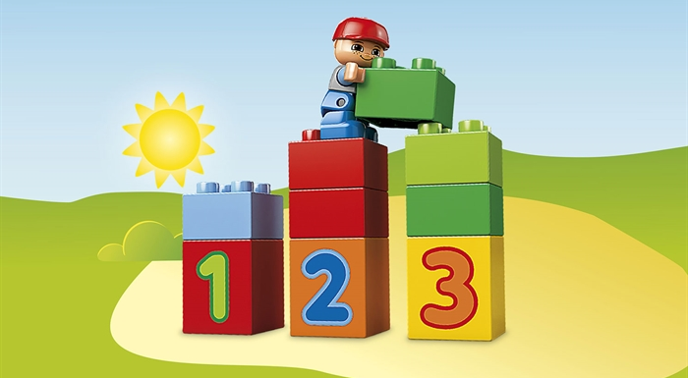

алапаевск
2018
Математика с лего / авт.-сост. педагогический коллектив МБДОУ «Детский сад № 15» МО город Алапаевск. – Алапаевск, 2018.

В методическом пособии «Математика с лего» представлена система игровых заданий по развитию математических компетенций у детей дошкольного возраста с помощью конструктора LEGO DUPLO.
Данное пособие поможет познакомить детей с математикой в процессе разнообразных игровых заданий по изучению цвета, формы, цифр, счета. Каждое задание направлено не только на тренировку основных математических способностей, но и на развитие приемов логического мышления у дошкольников.
Методическое пособие адресовано педагогам, реализующим образовательные программы дошкольного образования, родителям, имеющих детей дошкольного возраста.

Введение
Посмотрев вокруг, любой взрослый человек согласится, что математика буквально окружает нас. Безусловно, математические навыки помогают нам каждый день справляться с различными жизненными задачами, чем бы мы не занимались. Но как ненавязчиво познакомить детей с математикой? Как подтолкнуть их к изучению увлекательного мира математики? Конечно в игре. Ведь игра – это мир в котором живет ребенок на протяжении всего дошкольного детства. Игра – это ведущий вид деятельности дошкольника.
Повышение уровня творческой активности, проблемы автоматизации производства, моделирования на компьютерах и многое другое предполагает наличие у специалистов большинства современных профессий достаточно развитого умения четко и последовательно анализировать изучаемые процессы. Поэтому так важно развитие у детей полноценной логической аргументации окружающего. Исследования педагогов и психологов (Поддъяков Н.Н., Метлина Л.С., Михайлова З.А.,
Леушина А.М.) свидетельствует о том, что развитию логического мышления дошкольников в наибольшей мере способствует развитие элементарных математических представлений. Для математического стиля мышления характерны четкость, краткость, расчлененность, точность и логичность мысли, умение пользоваться символикой.
В математическом образовании дошкольников можно эффективно использовать такую форму работы, как конструирование. Конструирование – это изготовление детьми (с помощью взрослых, под их руководством и самостоятельно) простых моделей игр, пособий для себя и для малышей, а также плоскостных и объемных моделей.
Именно конструирование, наполненное математическим содержанием, является основой математического развития дошкольников. Конструктор LЕGО является очень подходящим материалом для целей математического развития, будучи образным для ребенка, доступным для его тактильного восприятия, вмещающим в себя огромный мир математических задач.
Часто на вопрос, что такое математика, люди отвечают: «это умение считать», «умение логически мыслить». Это, несомненно, так, но далеко не исчерпывает её сути. В ходе образовательной деятельности с использованием конструктора можно показать, что математика – это умение думать и рассуждать, перебирать варианты, искать различные решения, доказывать, что других решений нет. Дети могут учиться соизмерять, познавать геометрические фигуры, плоские и объемные, понимать взаимосвязь чисел и геометрических фигур, что позволяет развить так называемое чувство числа.
В силу своей универсальности ЛЕГО конструктор является наиболее предпочтительным развивающим материалом, позволяющим разнообразить процесс обучения дошкольников. ЛЕГО конструирование объединяет элементы игры с экспериментированием, а, следовательно, активизирует мыслительно-речевую деятельность дошкольников. Дети выполняют задания, требующие активизации мыслительной деятельности.

Содержание образовательной деятельности
Развивающей средой для формирования математических способностей дошкольников являются игровые упражнения с конструктором LEGO DUPLO. Предлагаемые игровые упражнения возможно использовать как на специально организованных занятиях с детьми, так и в совместной и самостоятельной деятельности детей.
Уникальность данных игр состоит в отсутствии жестко закрепленного игрового сюжета. Игровые поля, предлагаемые ребенку, могут быть использованы для создания любой игровой мотивации.
Игровые задания в данном пособии позволяют развивать у детей:
- логико-математические представления (представлений о конкретных величинах, числах, зависимостях и закономерностях);
- сенсорные (предметно-действенных) способы познания математических свойств и отношений: обследование, сопоставление, группировка, упорядочение, разбиение;
- экспериментально-исследовательские способы познания математического содержания (воссоздание, экспериментирование, моделирование, трансформация);
- логических способов познания математических свойств и отношений (анализ, абстрагирование, отрицание, сравнение, обобщение, классификация, сериация);
- математические способы познания действительности: счет, измерение, простейшие вычисления;
- интеллектуально-творческие проявления: находчивость, смекалка, догадка, сообразительность, стремление к поиску нестандартных решений задач;
- активность и инициативность детей.
Система игровых упражнений разделена на несколько блоков, выделенных на игровых полях разным цветом. Задания в каждом блоке имеют разный уровень сложности, что позволяет использовать их в работе с детьми разного возраста и разных возможностей.

Система игровых упражнений
Оранжевый цвет. Задания на развитие навыков счета, логических приемов мышления.
Игровое задание «Башни».
Самое простое – это строить башни и соотносить количество кубиков в башне с цифрой. Предложите ребенку помочь построить в городе дома разной высоты и цвета в соответствии со схемой.
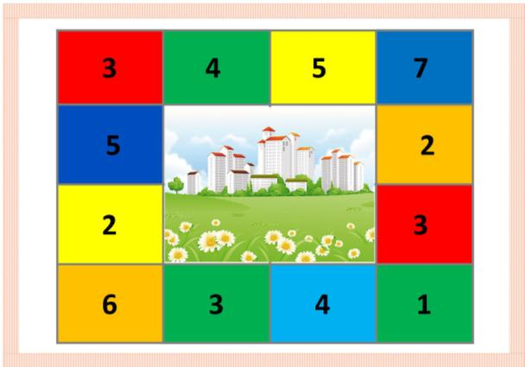
Игровое задание «Этажи»
Предложите детям построить башни и подписать на кубиках этажи. Затем налетает ураган или случается землетрясение, дома рушатся и человечкам негде жить, они просят о помощи. Задача ребенка – помочь построить дом, при этом каждый этаж должен оказаться на своем месте.
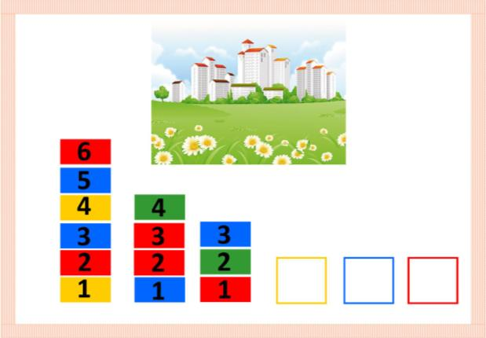

Игровое задание «Заполни площадку»
Предложите детям построить башни на строительной площадке в соответствии со схемой.
Вариант 1.
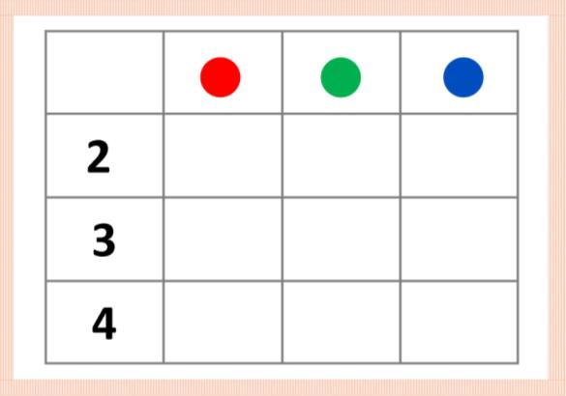

Вариант 2.
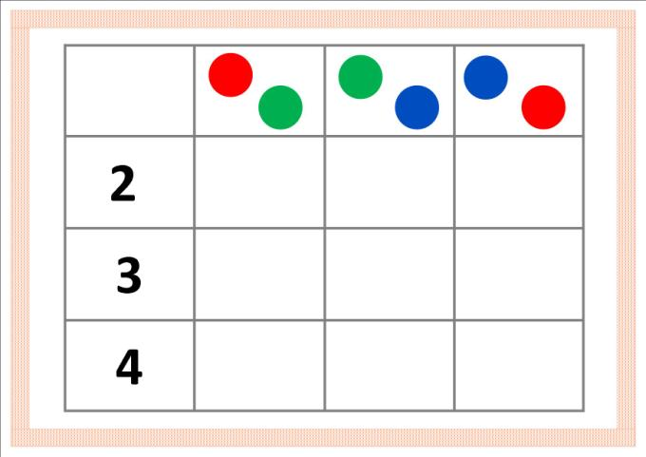

Вариант 3.
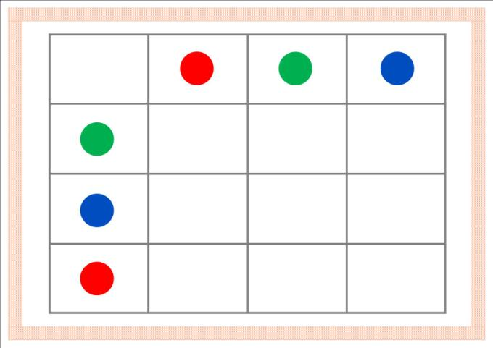

Игровое задание «Два кубика»
В этой игре кроме кирпичиков ЛЕГО используются два игральных кубика. Играют несколько детей одновременно. Дети по очереди бросают игральные кубики. Задача детей сосчитать сумму двух чисел выпавших на кубиках и быстро закрыть это число на игровом поел кирпичиком того же цвета.
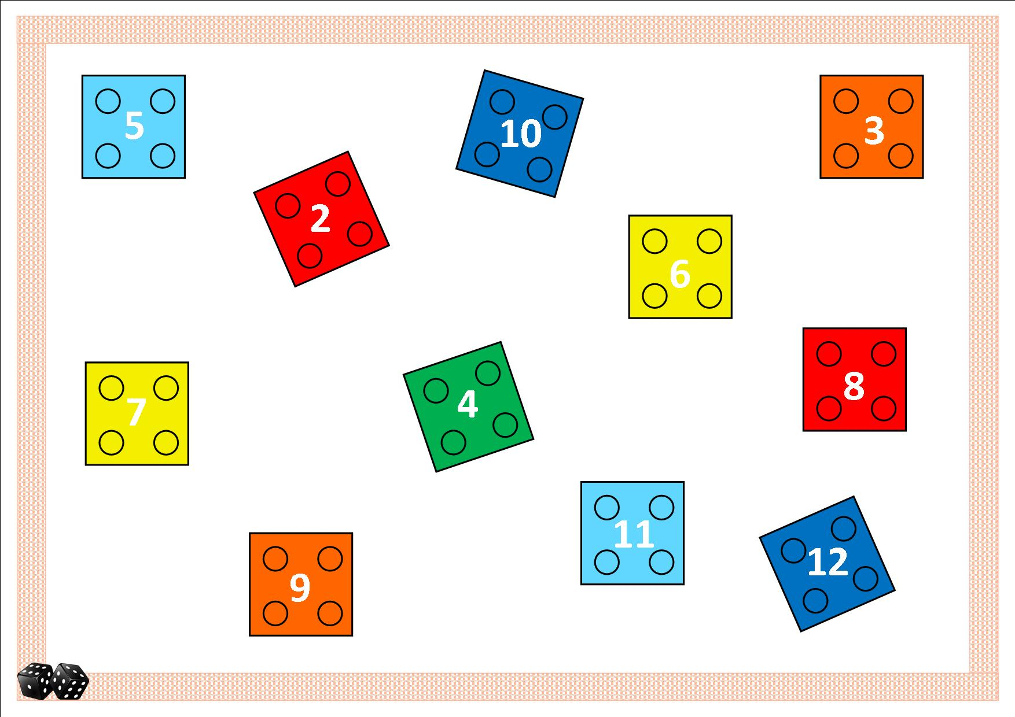

Игровое задание «У кого башня больше»
Предложите детям сыграть в игру-бродилку с кирпичиками ЛЕГО. Для игры понадобятся кирпичики ЛЕГО 2х2 и игральный кубик.
Играть лучше всего в вчетвером, чтобы дети не ждали долго своей очереди.
В начале игры каждому игроку выдается по три кубика ЛЕГО, из которых строится башенка. Первый игрок бросает кубик и делает ход на соответствующее количество шагов своей башенкой. Остановившись на нужной клетке игрок выполняет задание: убирает или прибавляет кубики к своей башенке. Игра продолжается до тех пор, пока все игроки не окажутся на финише. Все игроки подсчитывают свои кубики, сравнивают у кого башня получилась выше, определяют победителя.
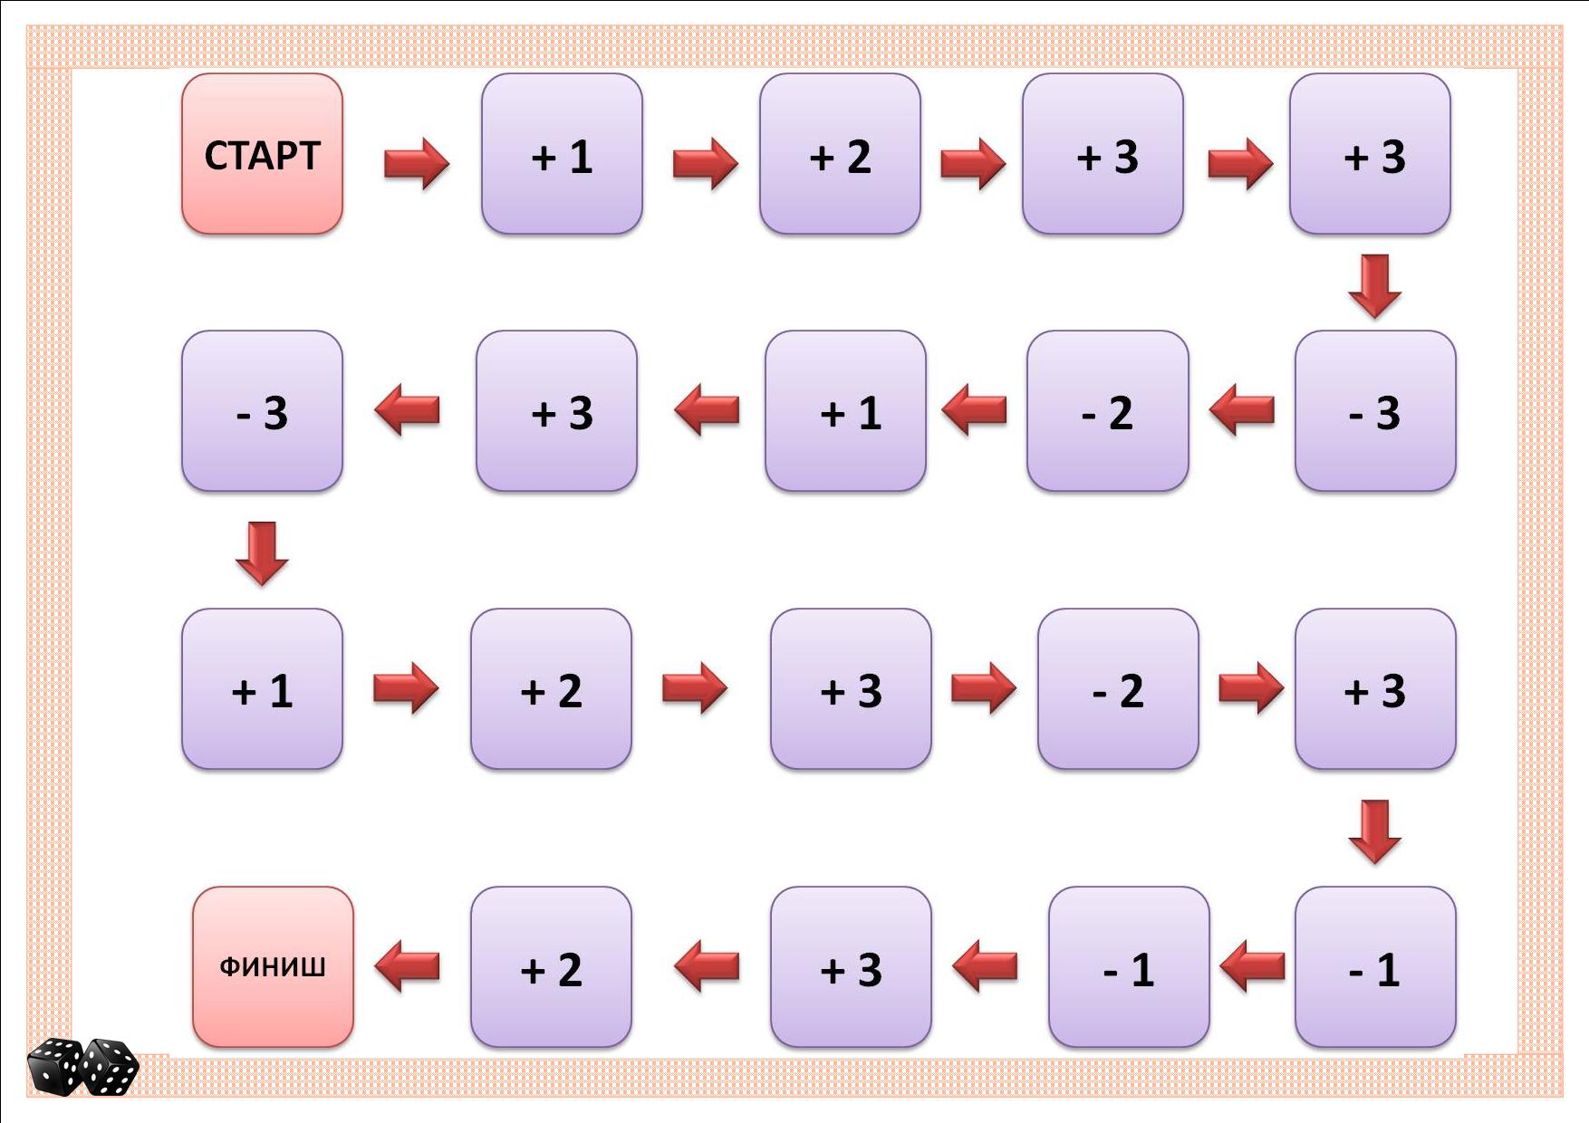

Игровое задание «Посчитай фигуры»
Предложите детям сосчитать треугольники, квадраты, спрятанные на рисунке и выложить столько же кирпичиков ЛЕГО.
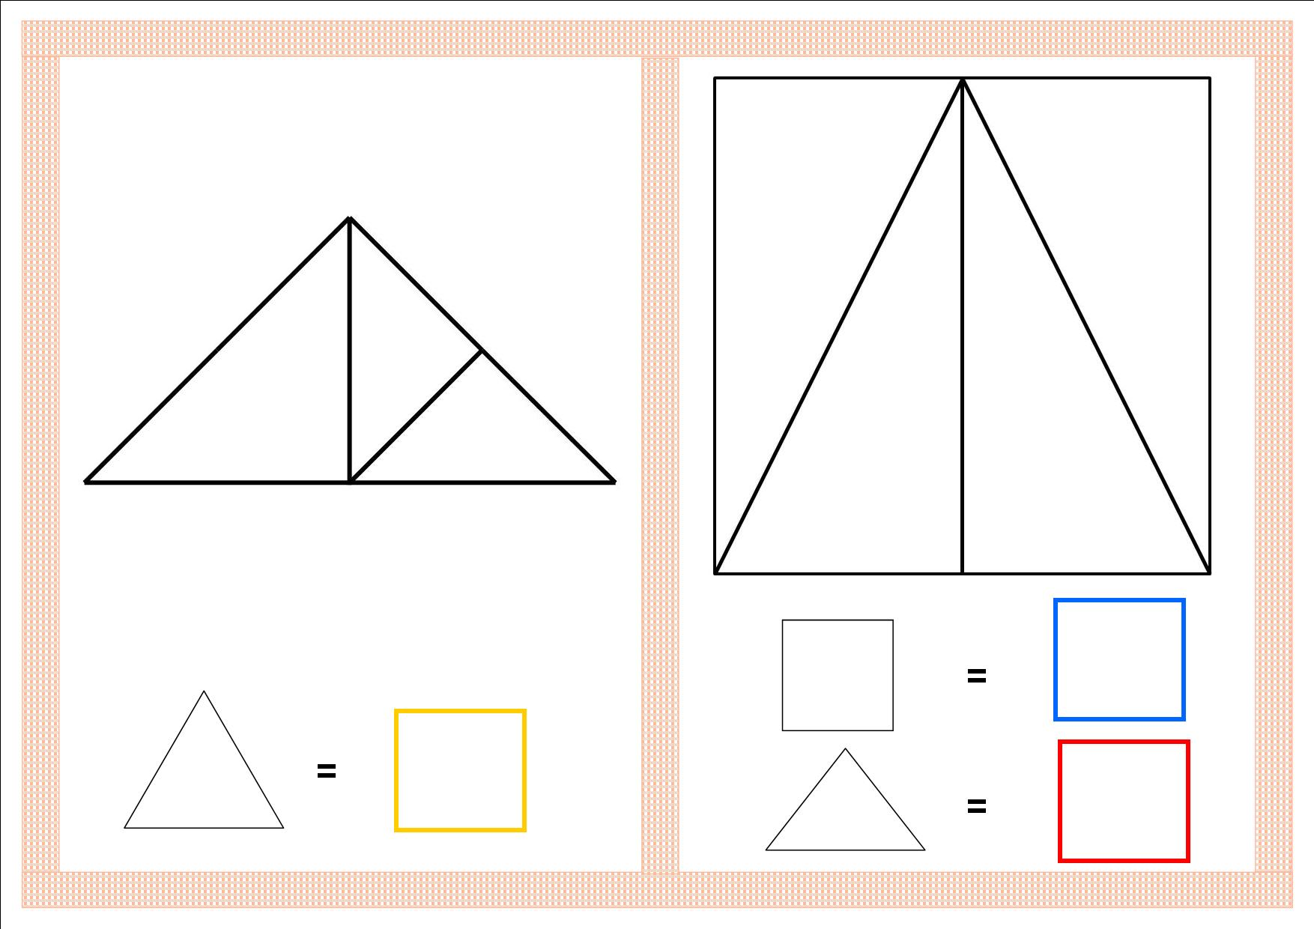

Голубой цвет. Задания на развитие сенсорных (предметно-действенных) способов познания математических свойств и отношений.
Игровое задание «Сложи узор»
Задача детей составить узор из кирпичиков ЛЕГО в соответствии с предложенной схемой.

Вариант 1.
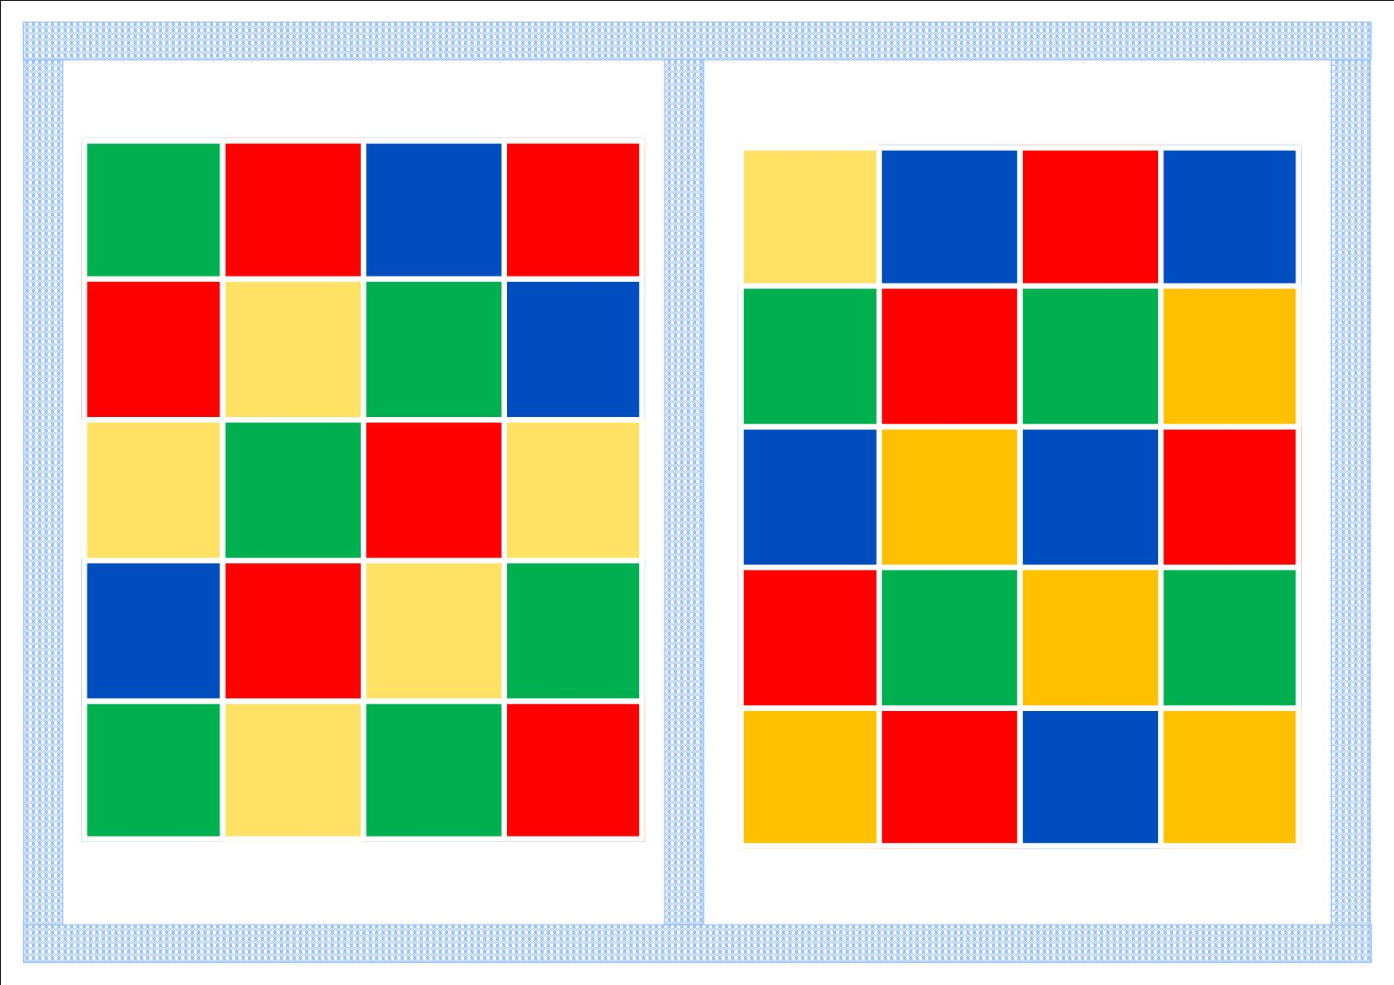
Вариант 2.
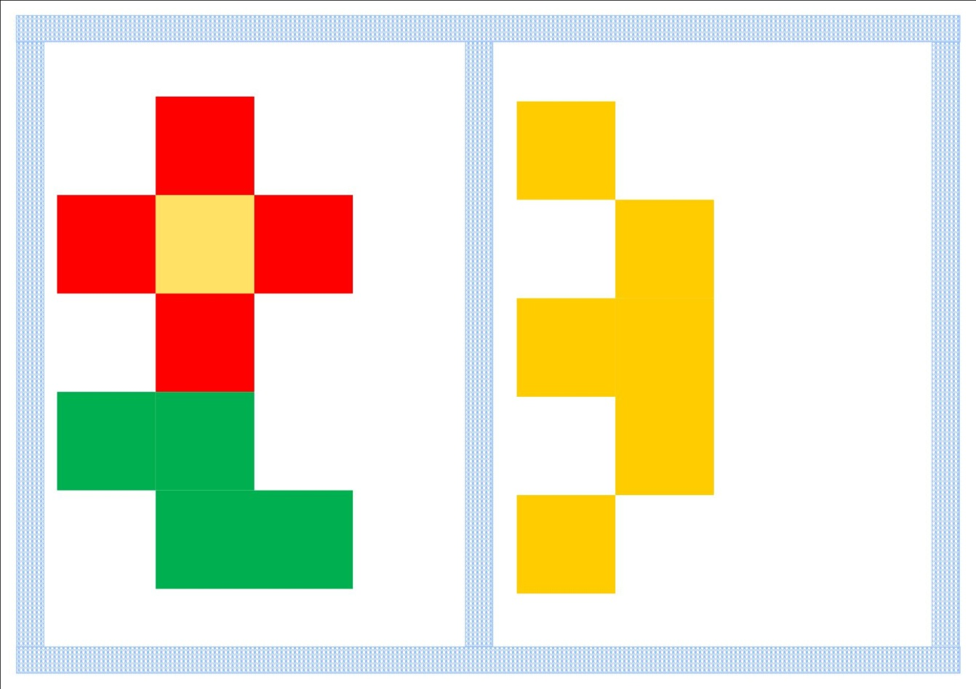

Вариант 3.
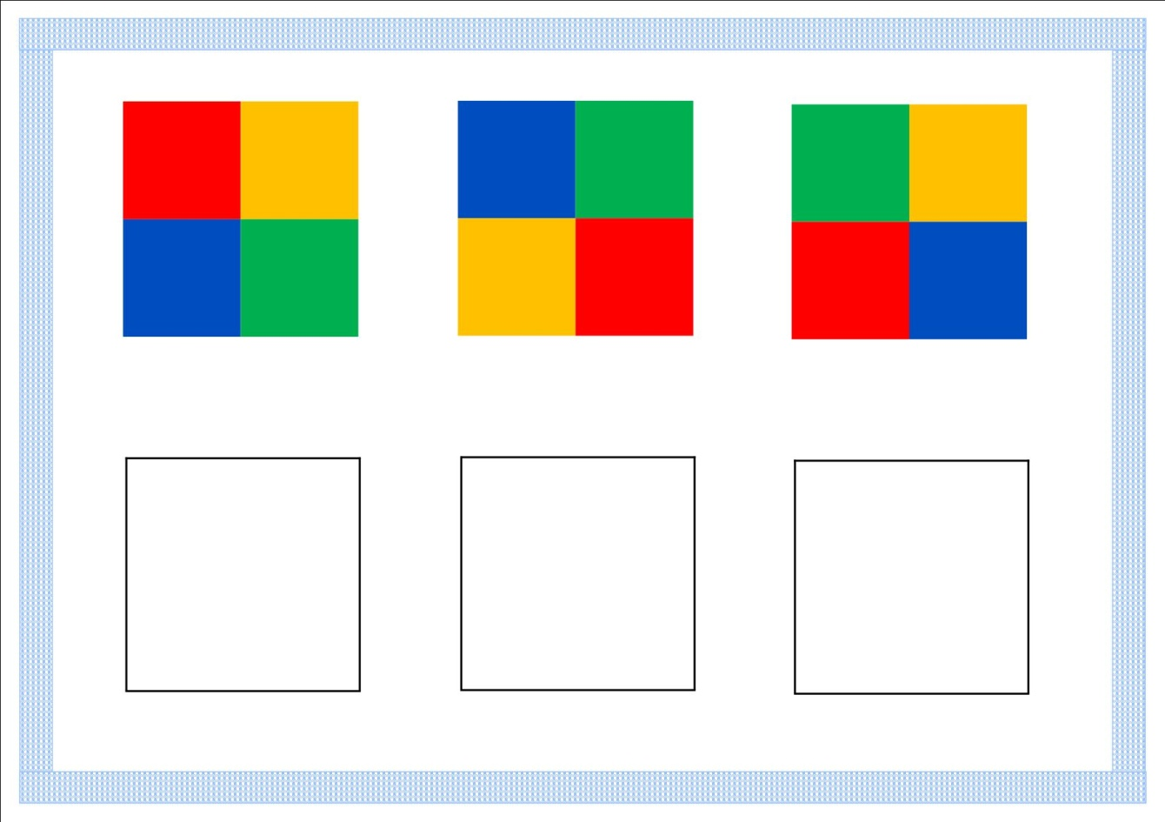

Игровое задание «Продолжи ряд»
Предложите детям продолжить ряд из кирпичиков ЛЕГО.
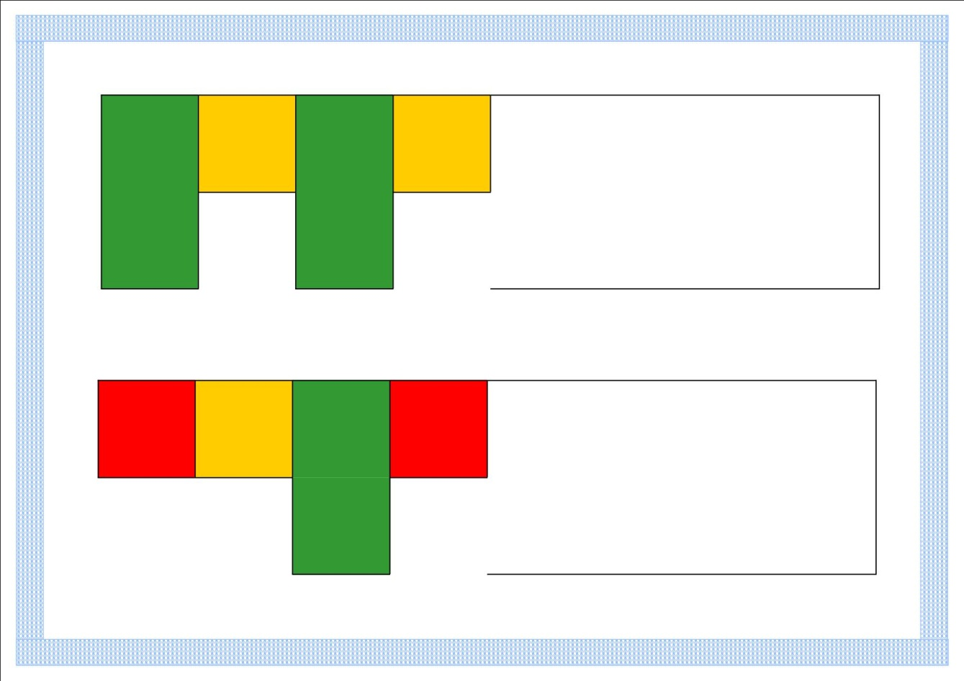

Игровое задание «Три башни»
Предложите детям помочь кубиками найди дорожку к своему другу и построить три башни из двух кирпичиков ЛЕГО.
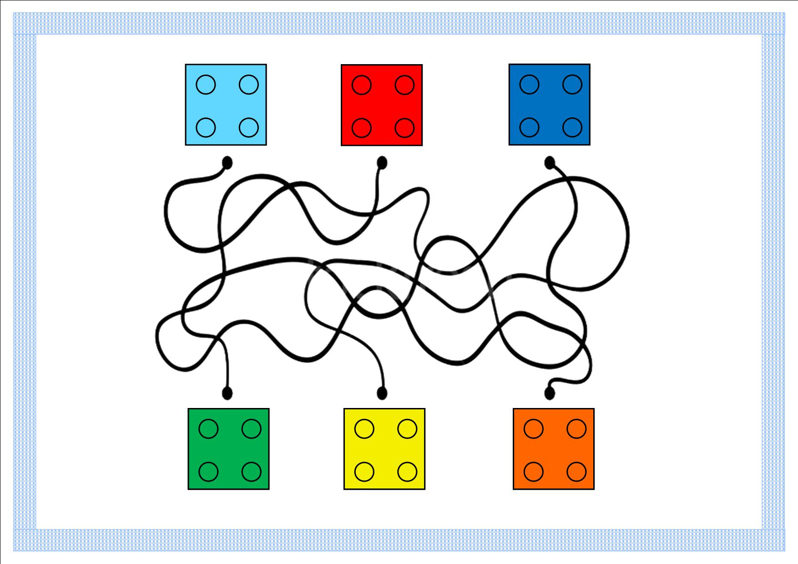

Игровое задание «Свет в окошке»
В этом домике окошки горят разным светом. Но посмотри в каждом ряду свет окошка не повторяется. А какое окошко еще не зажглось? Предложите детям заполнить пустое квадрат нежным кирпичиком ЛЕГО.
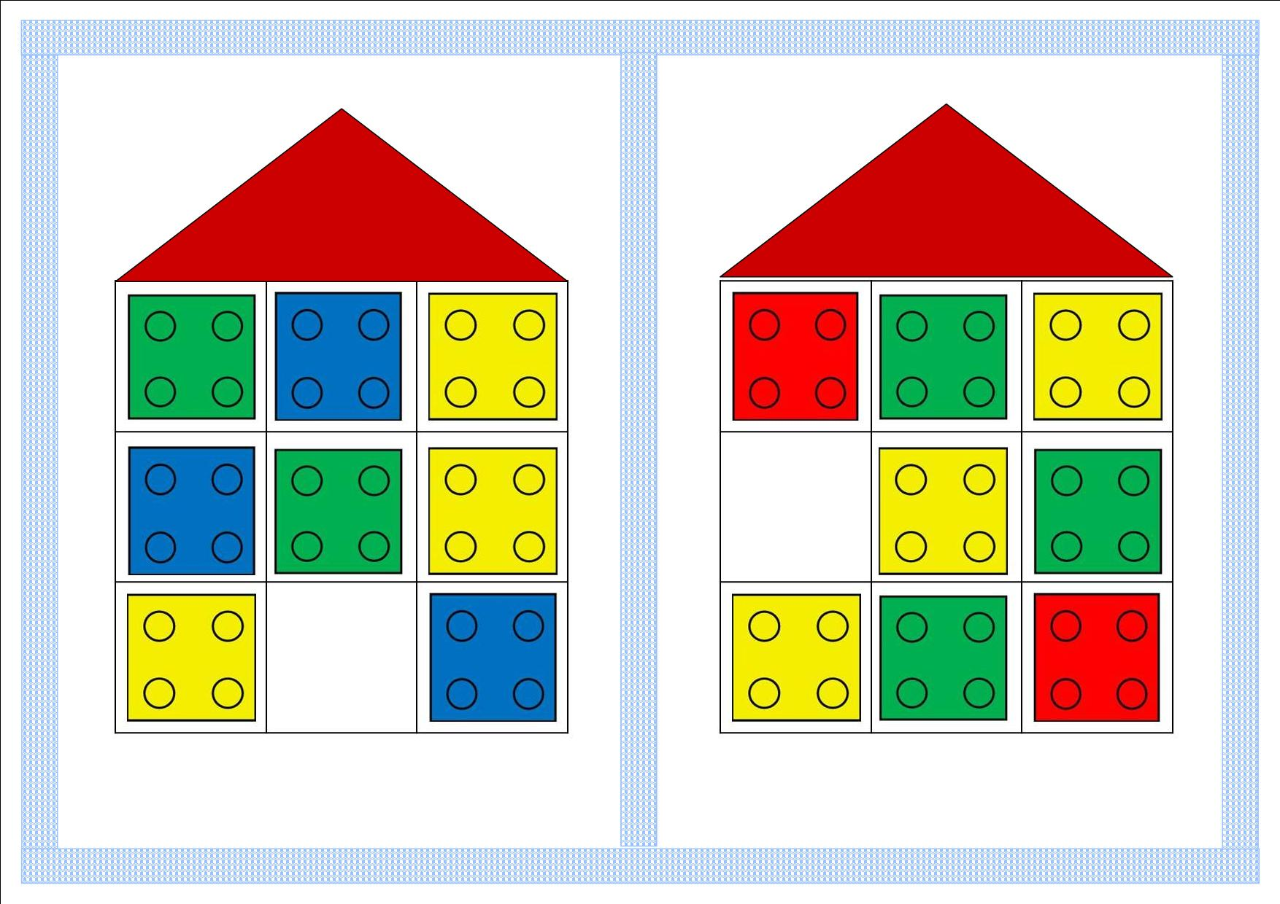

Игровое задание «ЛЕГО судоку»
Кирпичи ЛЕГО очень любят играть в прятки. Вот и теперь какие-то кирпичики спрятались. Хотите их найти? Предложите детям заполнить поля кирпичиками так, чтобы в каждой строчке, столбике и районе кубик определенного цвета появился только один раз.
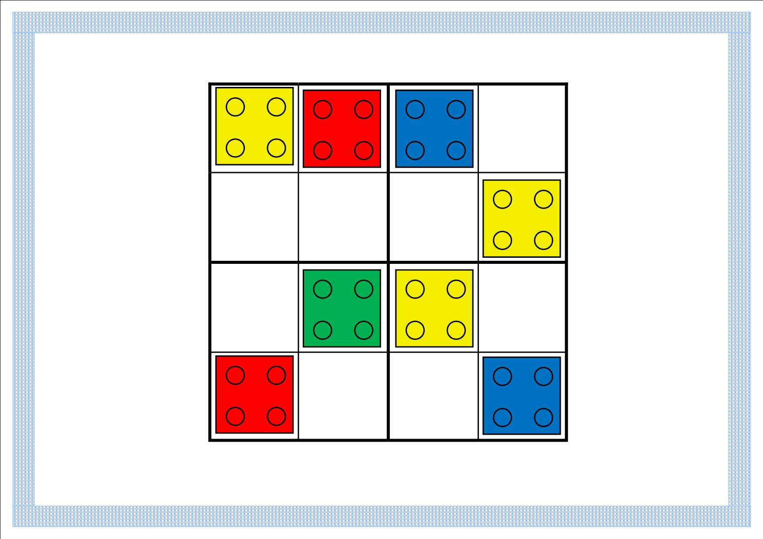

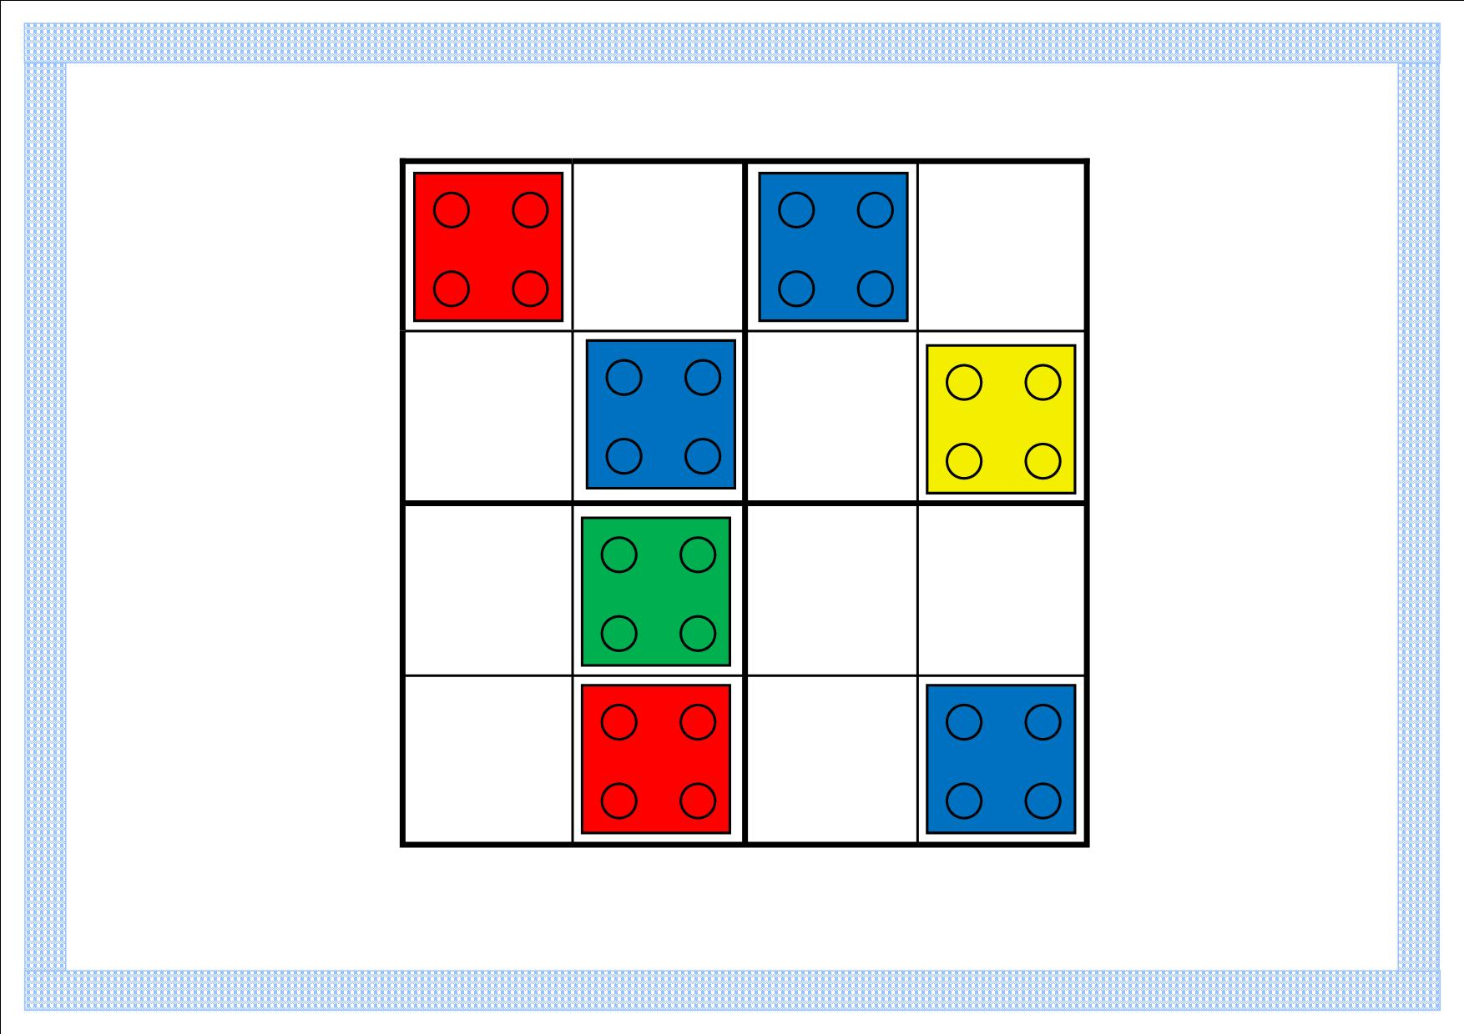

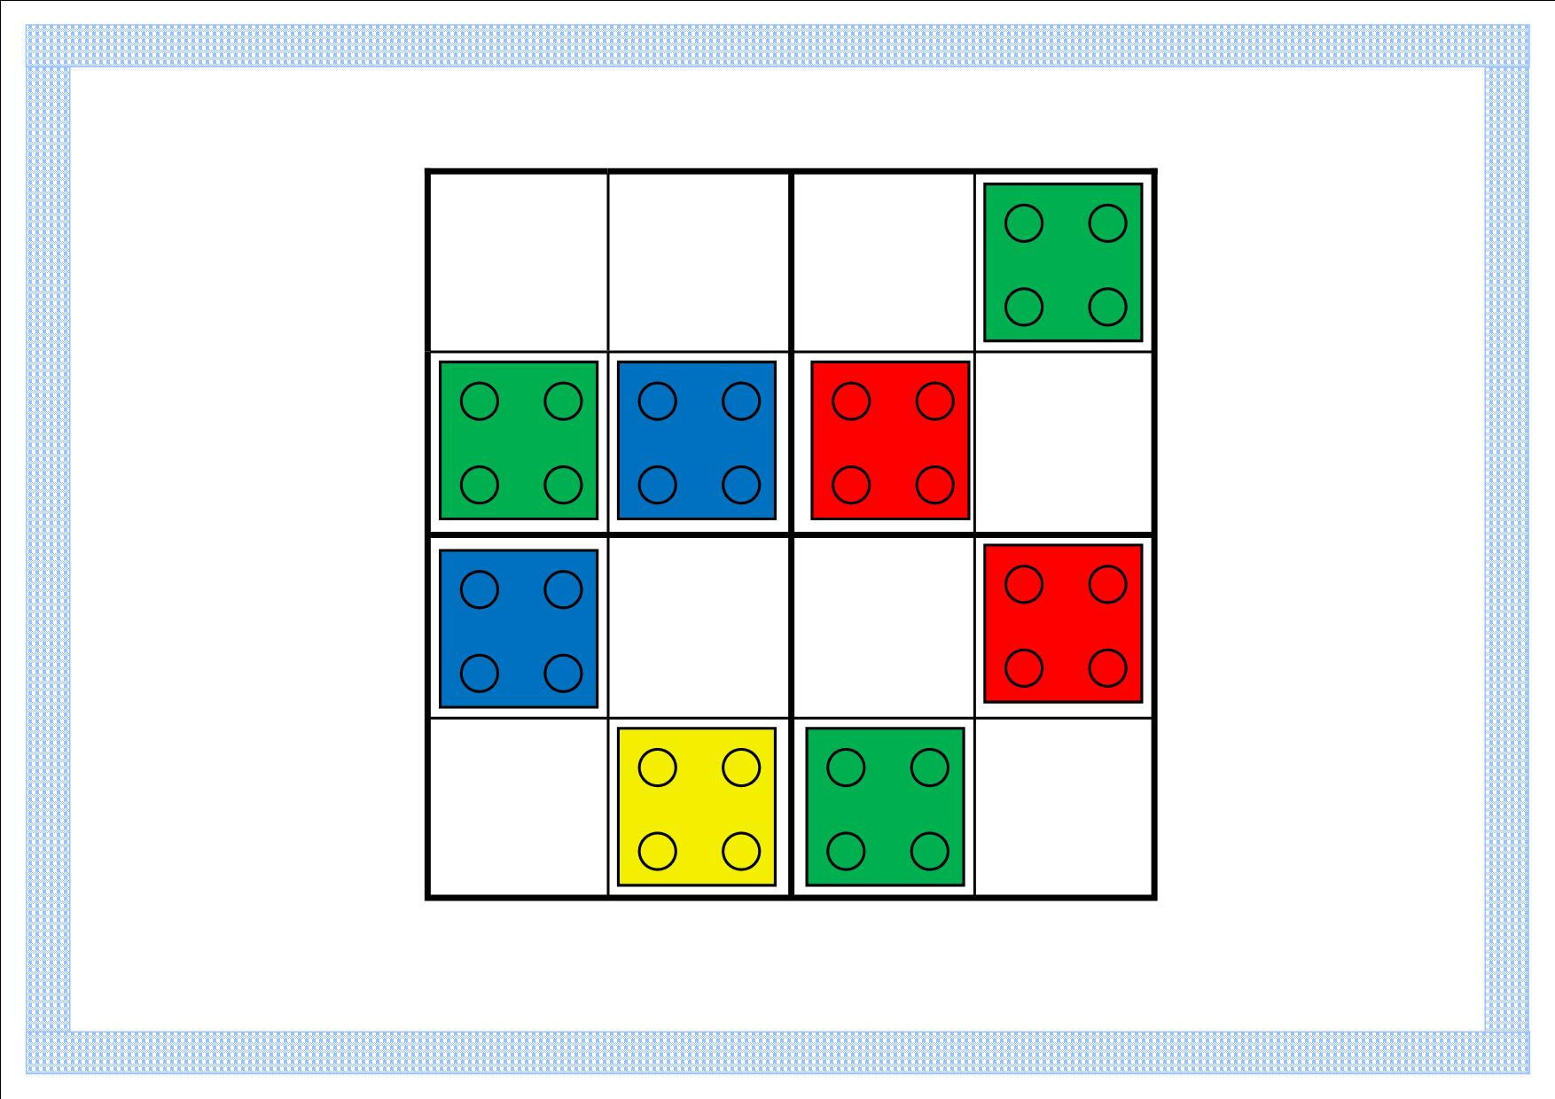

Игровое задание «Зеркало»
Кубики ЛЕГО выстроились в затейливую фигуру и решили посмотреть в зеркало, что у них получилось. Что они увидели в зеркале? Предложите детям выложить вторую половину фигуры из кубиков ЛЕГО.
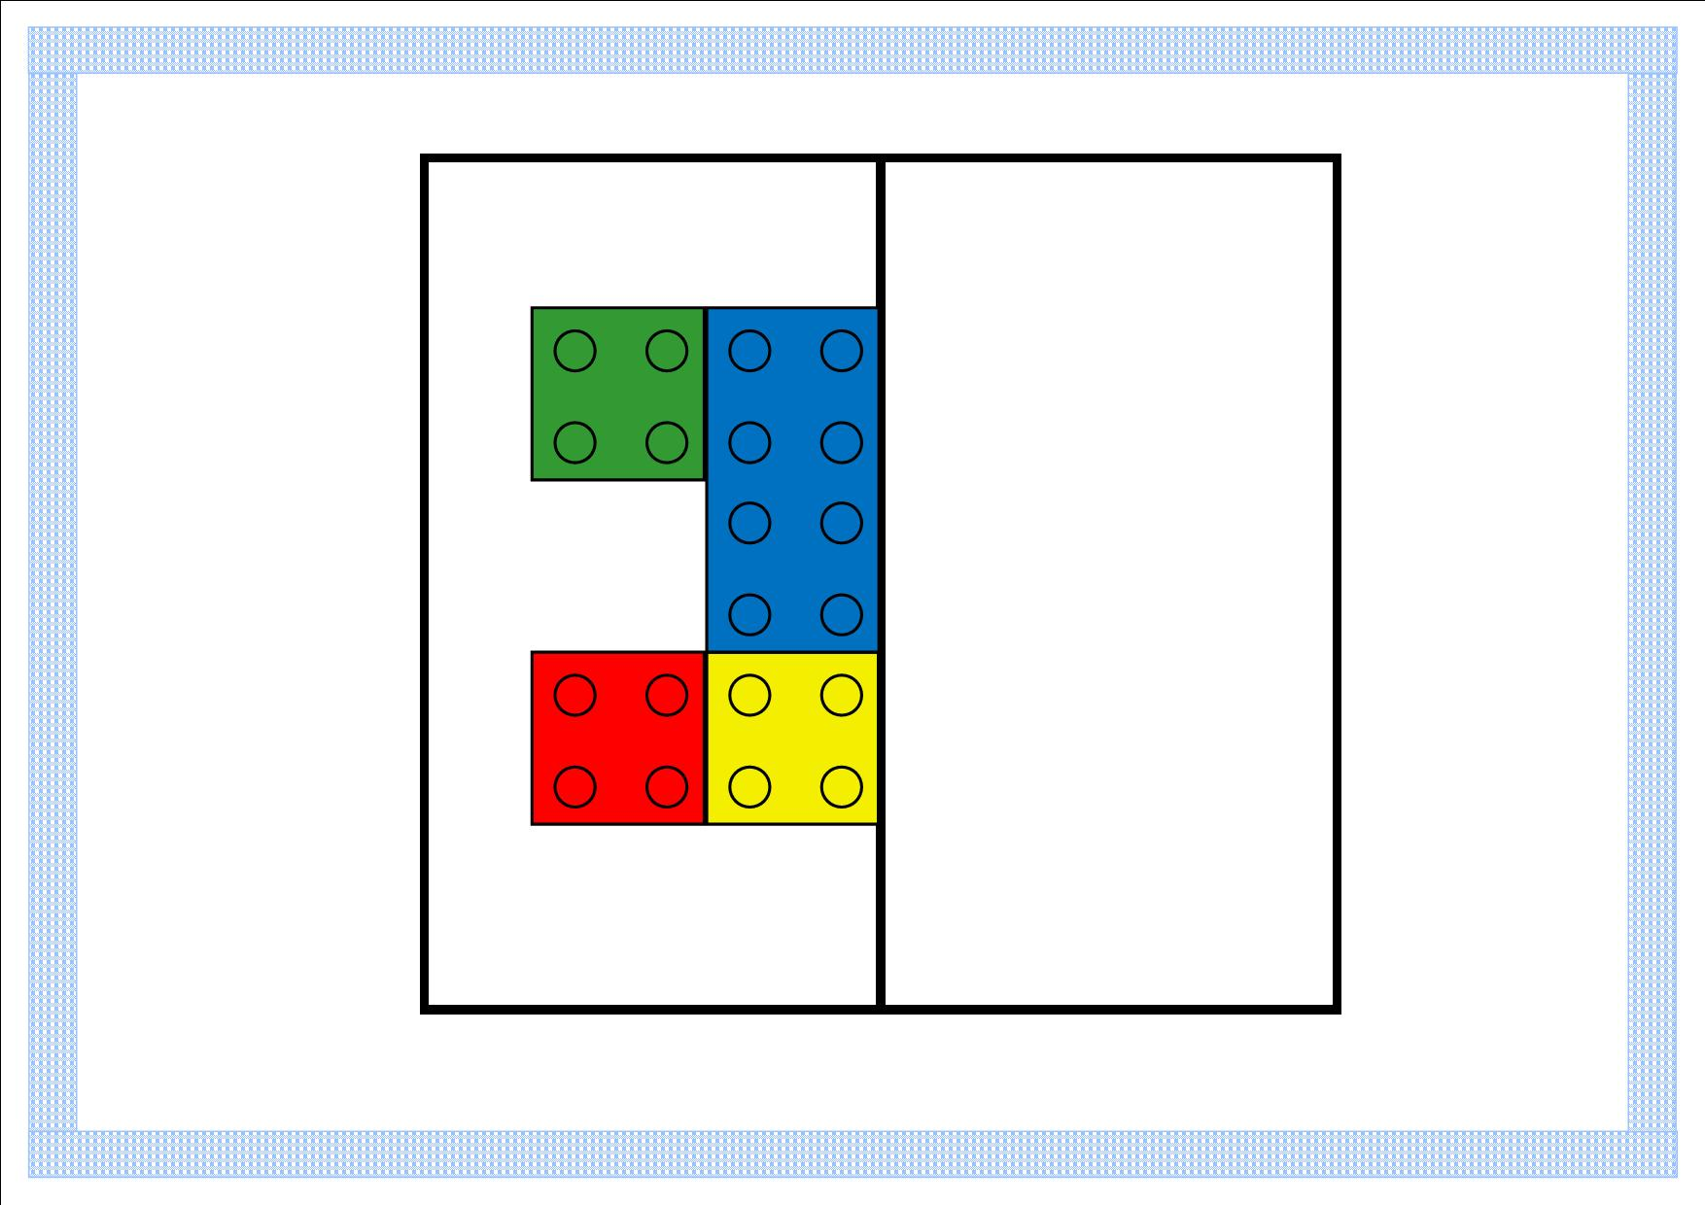

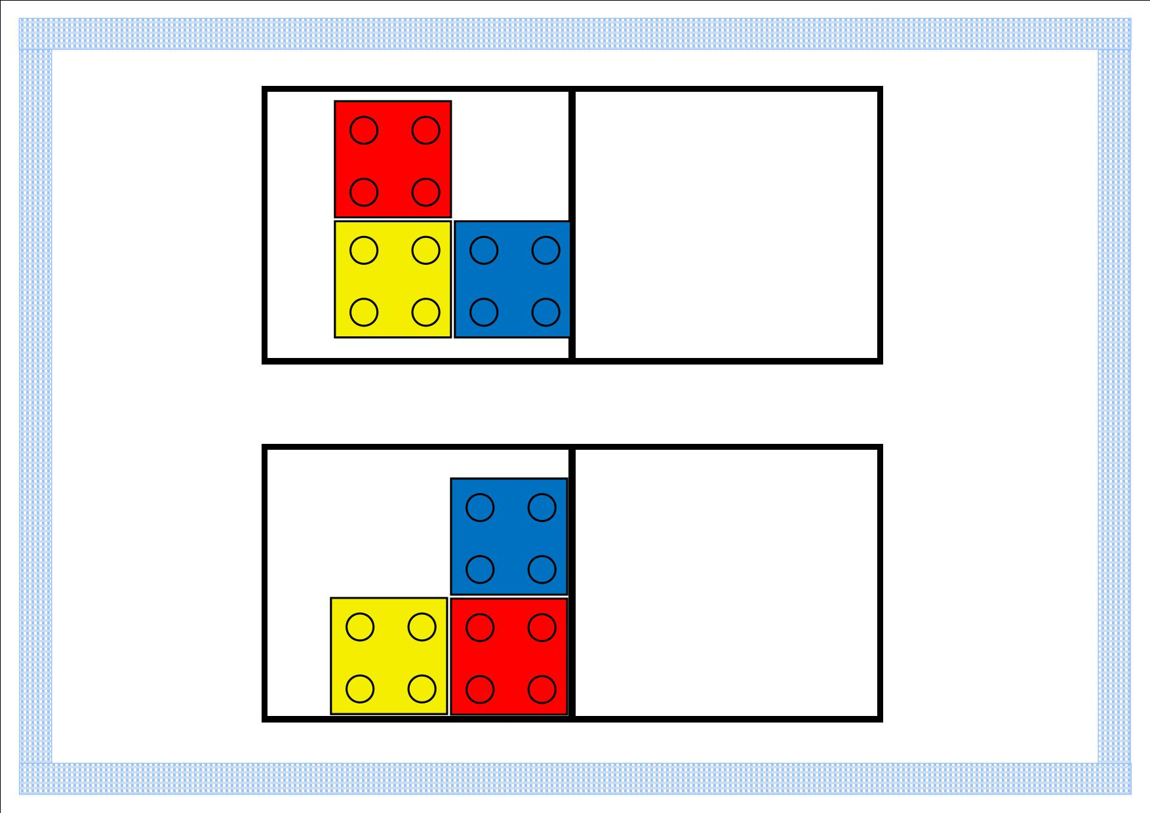

Зеленый цвет. Экспериментирование, моделирование, измерение.
Игровое задание «Заплатки»
Был замечательный ковер, но вот беда, протерся и теперь весь в дырках. Попробуй найти к каждой дырке свою заплатку.
Предложите детям расположить кирпичики ЛЕГО на ковре в соответствии с цветом и размером.
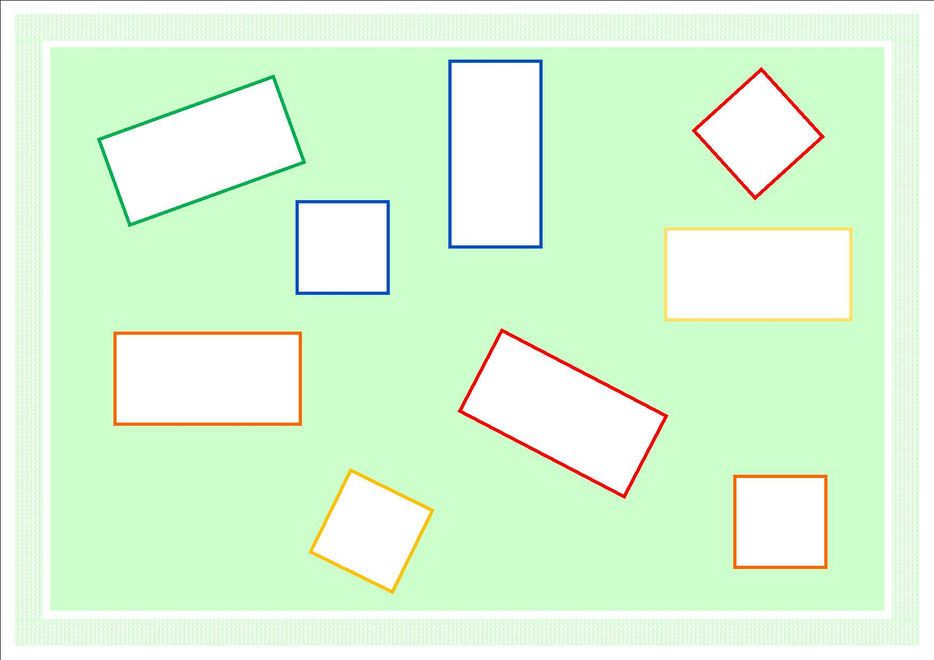
Детям старшего возраста предложите самим начертить дырки на ковре, пользуясь лекалами форм кирпичиков.

Игровое задание «Поссорились»
Наши кирпичики очень дружные, но вот беда, сейчас они поссорились. И теперь одни кирпичики живут в оранжевом круге, а другие – в голубом. Угадай, какие где? Но ведь у них так много общего. Что общего у кирпичиков? Какие кирпичики нужно поселить в центре?
Предложите ребенку определить, какие кирпичики подходят под описание и оранжевого и голубого круга.
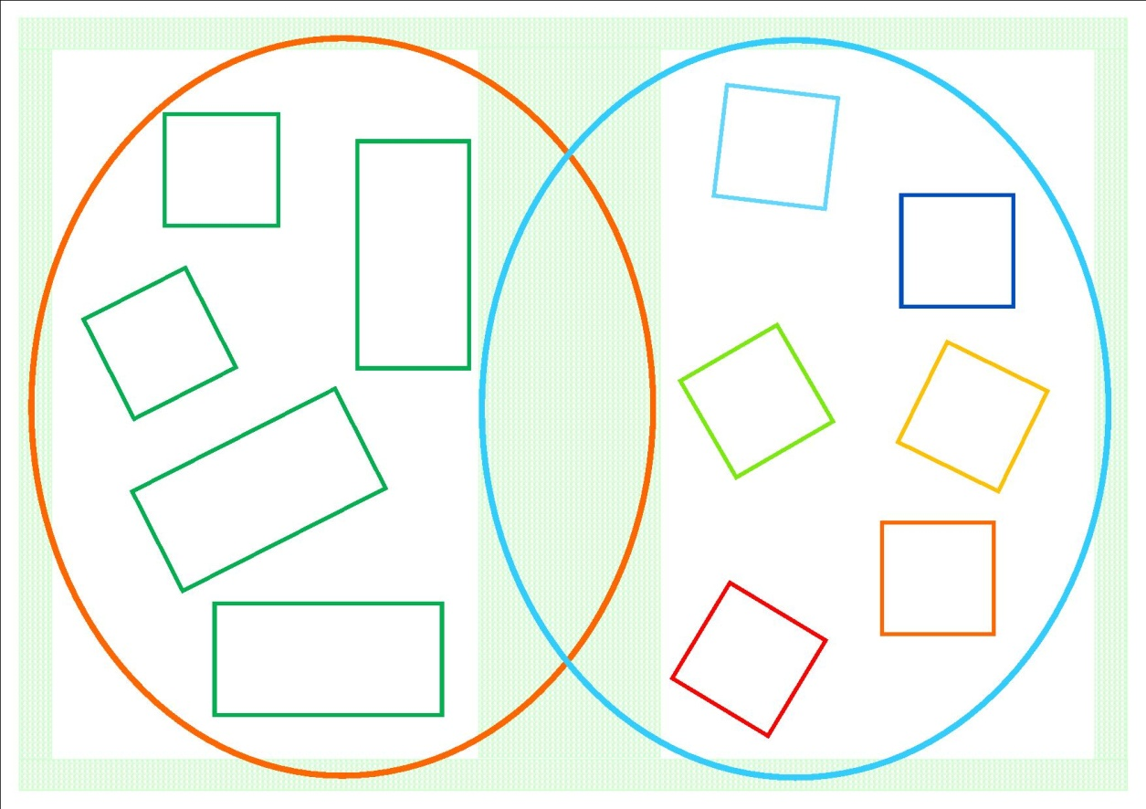

Игровое задание «Построй картинку»
Мы сейчас с вами строители и нам пришло первое задание. Как вы думаете, что нам необходимо построить? На что это похоже? Какие кубики нам понадобятся?
Предложите детям заполнить контур фигуры кирпичиками ЛЕГО путем наложения.
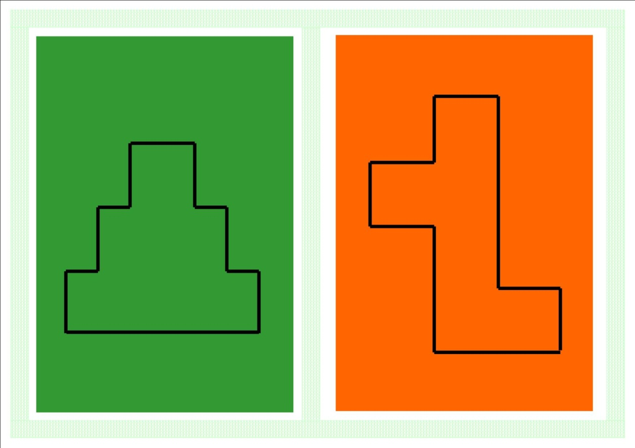
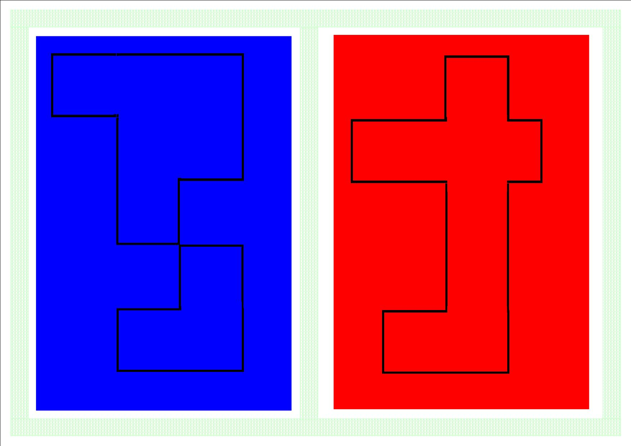

Игровое задание «Эврика или 38 попугаев. Измеряем объем»
Для игры понадобятся кирпичики ЛЕГО 2х2.
Строителям нужно знать сколько кирпичиков необходимо для постройки. Как это сделать? Предложите детям узнать сколько кирпичиков ЛЕГО 2х2 поместится в этой детали.
Вариант 1. Предложите посчитать сколько кирпичиков ЛЕГО в каждой детали
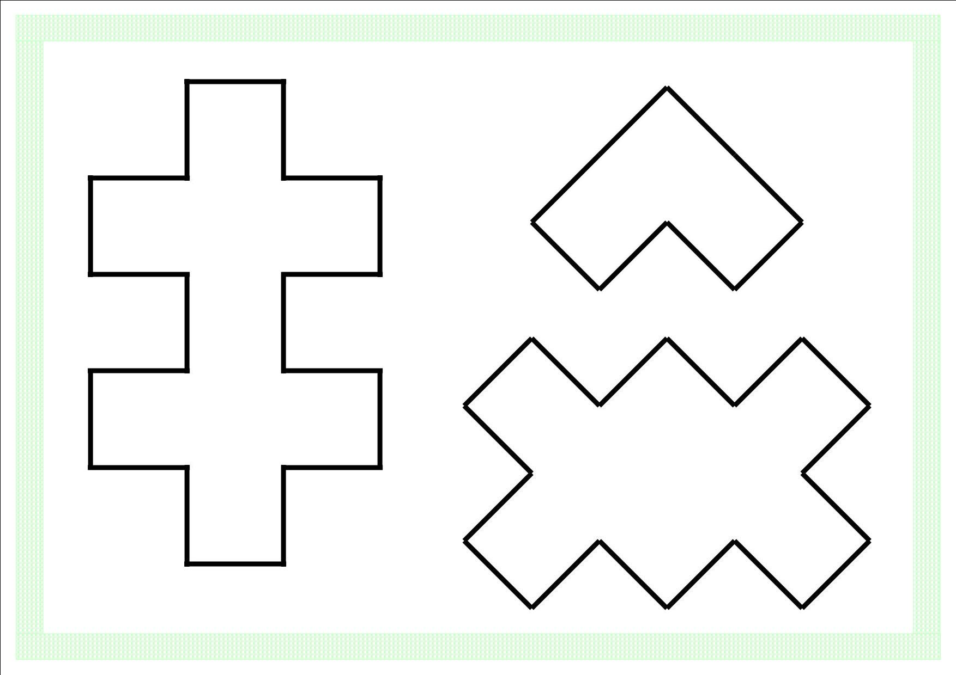

Вариант 2. Предложите посчитать сколько кирпичиков ЛЕГО определенного цвета в каждой детали.
Вариант 3. Предложите детям использовать такие кирпичики, чтобы они были не желтые и не красные.
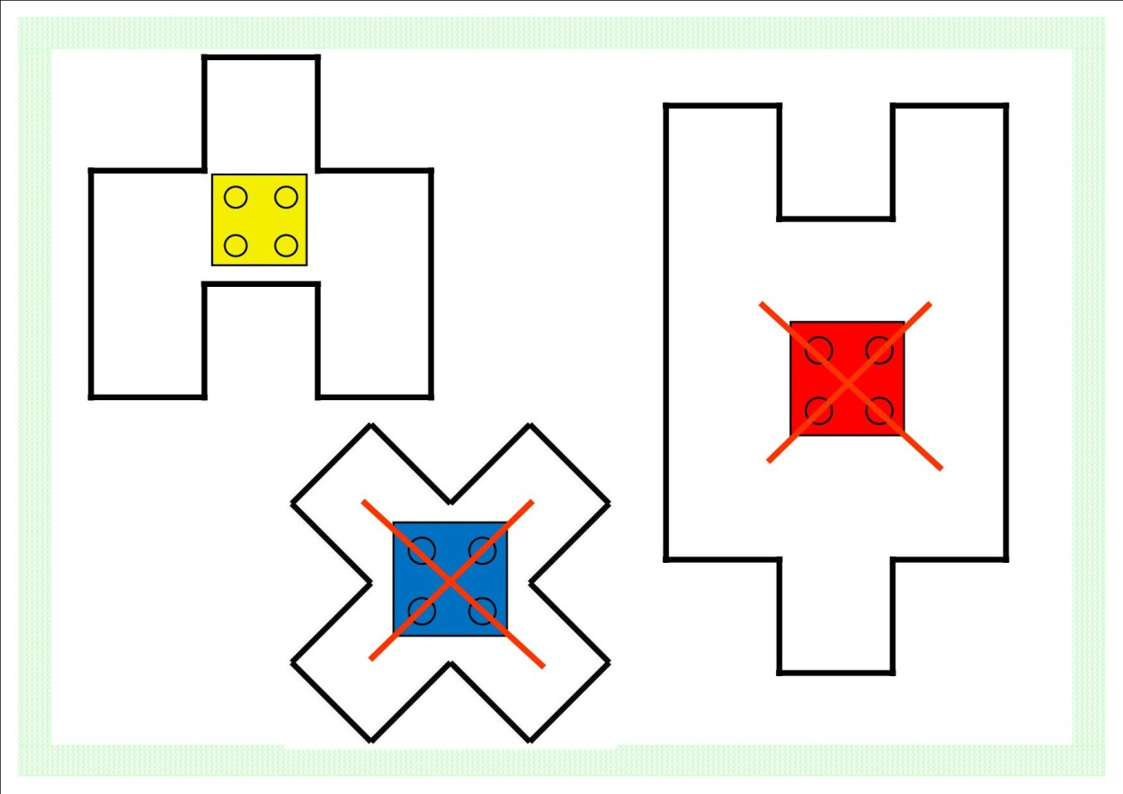
Предложите детям узнать в какой детали поместилось больше всего кирпичиков ЛЕГО.

Оглавление
Введение 3
Содержание образовательной деятельности 4
Система игровых упражнений 5

